INSTITUTO INMACULADA CONCEPCION – VALDIVIA.
GUIA DE TRABAJO – DTPO DE RELIGIÓN - 2020
UNIDAD N°: NOMBRE: …………………………………………– Tema: Adviento, Corona de Navidad – Curso: 1º Básico
Profesora: Beatriz Puelma. Fecha: ________________

Objetivos cognitivos | CAPACIDAD: Reconocer ; Identificar
Objetivos Valóricos | VALOR: Respetar signos y objetos litúrgicos
Evaluación | APA: Trabajo individual
Mail profesora: dreligionic@gmail.com
Introducción : Estimado apoderado, leer cada ítem para que el alumno, o la alumna pueda realizar las actividades en casa según lo explicado.
ESTRATEGIA A REALIZAR:
- Reconocer la corona de Adviento pintando y nombrando sus partes; Tres Velones de color morado y uno Rosado, las ramas verdes y los listones rojos.

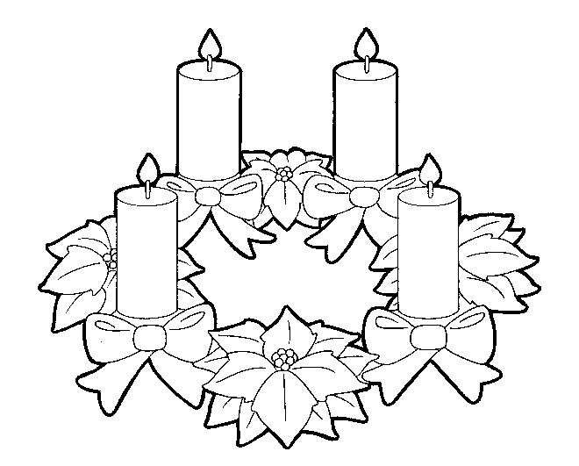
La Corona de Adviento es el primer anuncio de Navidad, cuatro domingos antes de navidad, mediante rezos se enciende una vela para anunciar la llegada de Jesucristo. Es Circular porque no tiene principio ni fin, las ramas verdes son de esperanza y vida, las tres velas moradas son el anuncio de la iluminación de todo el universo, la tercera vela en encender es la rosa que simboliza el gozo de que Jesús viene y los listones Rojos representan nuestro Amor a Dios.

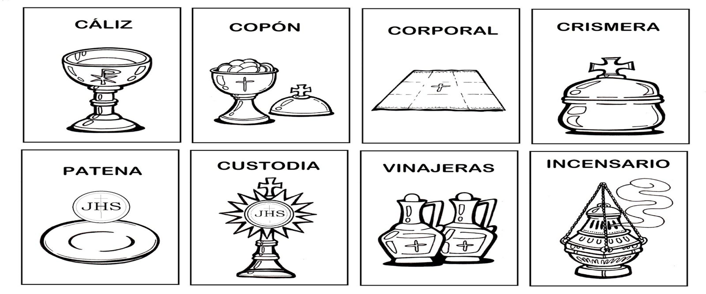
- Identificar algunos objetos litúrgicos usados en Ceremonias del adviento y Navidad. Leerlos en voz alta y pintar según corresponde con ayuda del apoderado.

